# SCHEDA -B – MODULO NUOVA ADOZIONE A.S. 2023/2024

**__ L __ SOTTOSCRITTO/A _________________________________________________________________**

**DOCENTE DI ______________________________________**

## ADOTTA

**PER LA CLASSE _____ SEZ. ______ INDIRIZZO ______________________________________**

**IL SEGUENTE TESTO:**

|  |  |  |  |  |  |  |  |  |  |  |  |  |  |  |  |  |
| --- | --- | --- | --- | --- | --- | --- | --- | --- | --- | --- | --- | --- | --- | --- | --- | --- |
| **MATERIA** |  | |  | | | | | | | | | | | | |  |
| **TITOLO** |  | |  | | | | | | | | | | | | |  |
|  | | | | | | | | | | | | |  |
| **AUTORE** |  | |  | | | | | | | | | | | | |  |
| **EDITORE** |  | |  | | | | | | | | | | | | |  |
| **COD. ISBN** |  |  | |  |  |  |  |  |  |  |  |  |  |  | VOLUME N° | COSTO Euro |

## *Motivazione*

**________________________________________________________________________________**

**________________________________________________________________________________ ________________________________________________________________________________ ________________________________________________________________________________**

**________________________________________________________________________________ ________________________________________________________________________________**

Valmontone, lì _______________ Firma del docente(*) ________________________

(*) Con la firma il docente dà conferma dell’esattezza dei dati riportati nella presente scheda.

# SCHEDA - A – CONFERMA LIBRI DI TESTO PER L’A.S. 2023/2024

**__ L __ SOTTOSCRITTO/A _________________________________________________________________**

**DOCENTE DI ______________________________________** CONFERMA

**PER LA CLASSE _____ SEZ. ______ INDIRIZZO ______________________________________**

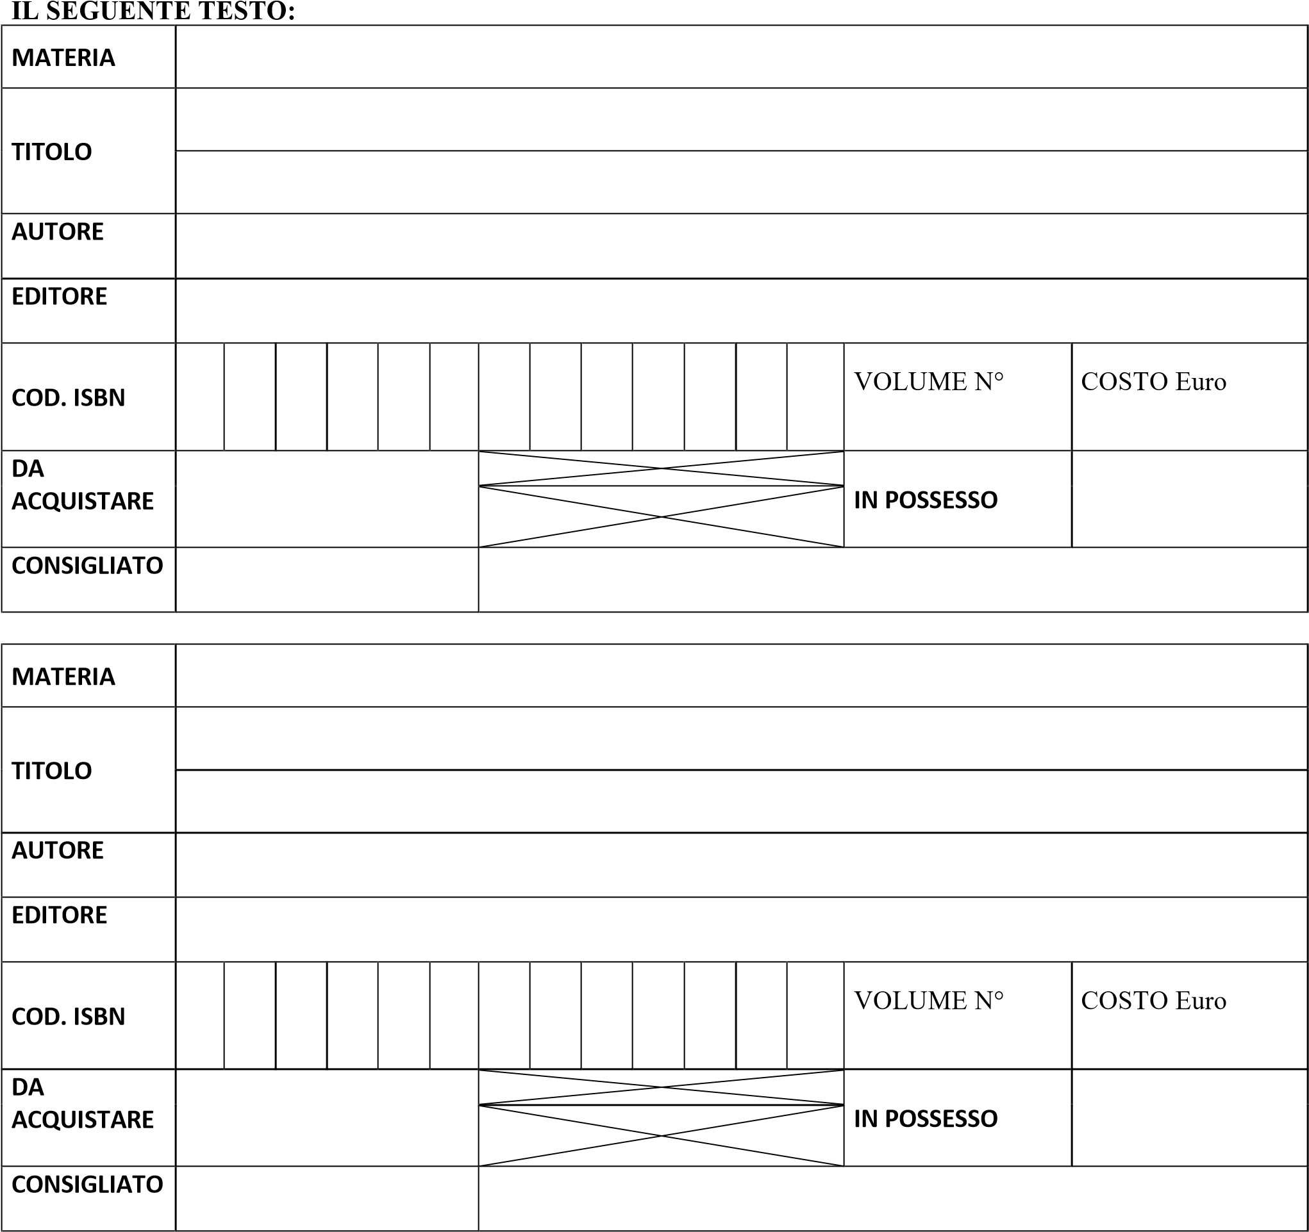

Valmontone, lì ________ Firma del docente(*) ________________________

(*) Con la firma il docente dà conferma dell’esattezza dei dati riportati nella presente scheda

***- INDICAZIONI PER LA COMPILAZIONE DELLE SCHEDE***

I docenti **devono obbligatoriamente indicare**:

1. il prezzo del libro di testo per permettere ai coordinatori di classe di controllare il tetto di spesa
2. il codice ISBN composto di 13 cifre per l’inserimento sul sito dell’AIE.

***Scheda A - Conferma libri di testo***

*Ogni docente deve compilare* ***una scheda per ciascuna classe e per ciascuna sezione****.*

*Se il testo è da acquistare porre una X nella colonna “da acquistare”.*

*Se il testo è già in possesso della classe (testo pluriennale) porre una X nella colonna “in possesso”.*

*Se il testo è consigliato porre una X nella colonna “consigliato”.*

***Scheda B - Nuove adozioni***

*Tale scheda deve essere compilata solo in caso di nuova adozione e deve essere* ***corredata dalla relazione sul nuovo libro adottato.***

*Se il testo è da acquistare porre una X nella colonna “da acquistare”. Se il testo è consigliato porre una X nella colonna “consigliato*

**N.B. Le nuove edizioni e i testi che cambiano codice ISBN sono da considerare NUOVE ADOZIONI**

**TABELLA TETTI DI SPESA (D.M. 43/2012)**









* sono ridotti **del 10%** se nella classe considerata tutti i testi adottati sono stati realizzati nella versione cartacea e digitale accompagnata da contenuti digitali integrativi.
* sono ridotti **del 30%** se nella classe considerata tutti i testi adottati sono stati realizzati nella versione digitale accompagnata da contenuti digitali integrativi (modalità digitale).

N.B.

Il superamento del tetto di spesa, consentito entro il **limite massimo del 10%,** deve essere motivato dal collegio dei docenti.